

**Об изменении границ Байсеркенского, КазЦИКовского, Ащибулакского сельских округов и поселка Боралдай Илийского района Алматинской области**

Решение маслихата Алматинской области от 27 марта 2015 года № 43-247 и постановление акимата Алматинской области от 27 марта 2015 года № 156. Зарегистрировано Департаментом юстиции Алматинской области 14 апреля 2015 года № 3135

      Примечание РЦПИ.  
      В тексте документа сохранена пунктуация и орфография оригинала.  
      В соответствии с подпунктом 2) статьи 11 Закона Республики Казахстан от 8 декабря 1993 года "Об административно-территориальном устройстве Республики Казахстан", Указом Президента Республики Казахстан от 16 апреля 2014 года № 798 "Об изменении границ города Алматы", с учетом мнения местных представительных и исполнительных органов Илийского района, маслихат Алматинской области **РЕШИЛ** и акимат Алматинский области **ПОСТАНОВИЛ**:  
      1. Изменить границы Байсеркенского, КазЦИКовского, Ащибулакского сельских округов и поселка Боралдай Илийского района Алматинской области:   
      путем включения в черту Байсеркенского сельского округа части земель ликвидированного Первомайского сельского округа, в том числе села Коянкус общей площадью 453,2971 гектаров;   
      путем включения в черту КазЦИКовского сельского округа земель юго-западной части промышленной зоны ликвидированного Первомайского сельского округа общей площадью 232,2432 гектаров, земель потребительского кооператива садоводческого товарищества "Дружба" ликвидированного Первомайского сельского округа общей площадью 24,8000 гектаров, земель восточной части поселка Боралдай, в том числе военного городка, воинских частей №03825, №16194, №55065, закрытого кладбища, промышленной зоны общей площадью 244,6844 гектаров;  
      путем включения в черту Ащибулакского сельского округа земель южной части промышленной зоны ликвидированного Первомайского сельского округа общей площадью 137,2121 гектаров, земель потребительского кооператива садоводческого товарищества "Мауе" Байсеркенского сельского округа общей площадью 6,0000 гектаров и земель военного городка "Первомайские пруды" Байсеркенского сельского округа общей площадью 91,4000 гектаров, согласно приложению к настоящему совместному решению маслихата Алматинской области и постановлению акимата Алматинской области.  
      2. Департаменту статистики Алматинской области внести соответствующие изменения в учет и регистрацию административно-территориальных единиц области (по согласованию).  
      3. Возложить на маслихат Алматинской области опубликование настоящего совместного решения маслихата Алматинской области и постановления акимата Алматинской области после государственной регистрации в органах юстиции в официальных и периодических изданиях, а также на интернет ресурсе, определяемом Правительством Республики Казахстан.   
      4. Контроль за исполнением настоящего совместного решения маслихата Алматинской области и постановления акимата Алматинской области возложить на первого заместителя акима области Бигельдиева Махаббата Садвакасовича.   
      5. Настоящее совместное решение маслихата Алматинской области и постановление акимата Алматинской области вступает в силу со дня государственной регистрации в органах юстиции и вводится в действие по истечении десяти календарных дней после дня его первого официального опубликования.

|  |  |
| --- | --- |
| *Аким области* | *А.Баталов* |
| *Секретарь областного* |
| *маслихата* | *Е.Келемсеит* |
| *Председатель сессии* |
| *областного маслихата* | *К.Донсебаев* |

|  |  |
| --- | --- |
|  |  |
|  | Приложение 1 к решению Алматинского областного маслихата от "27" марта 2015 года № 43-247 и к постановлению акимата Алматинской области от "27" марта 2015 года № 156 |

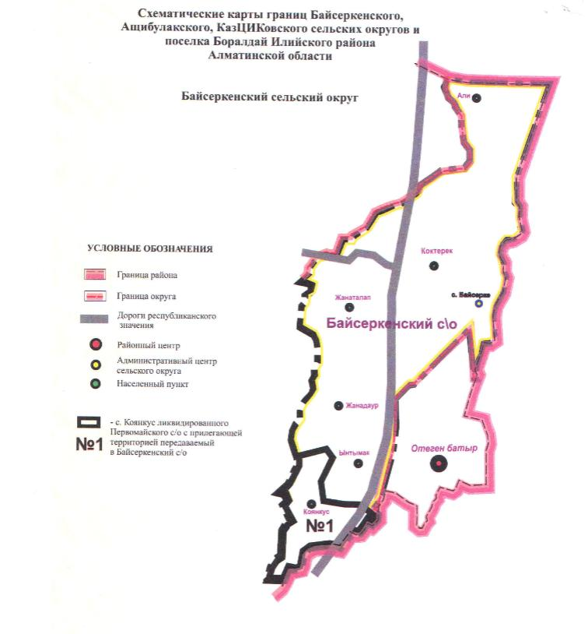

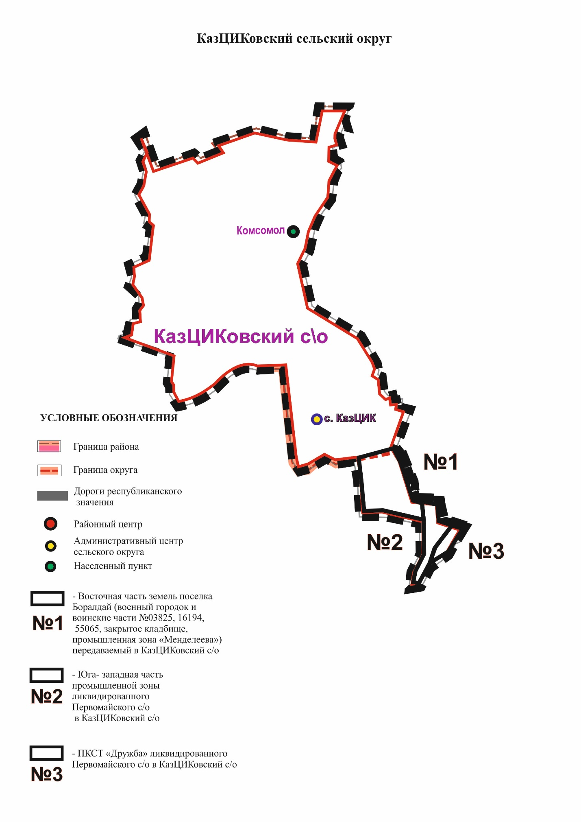

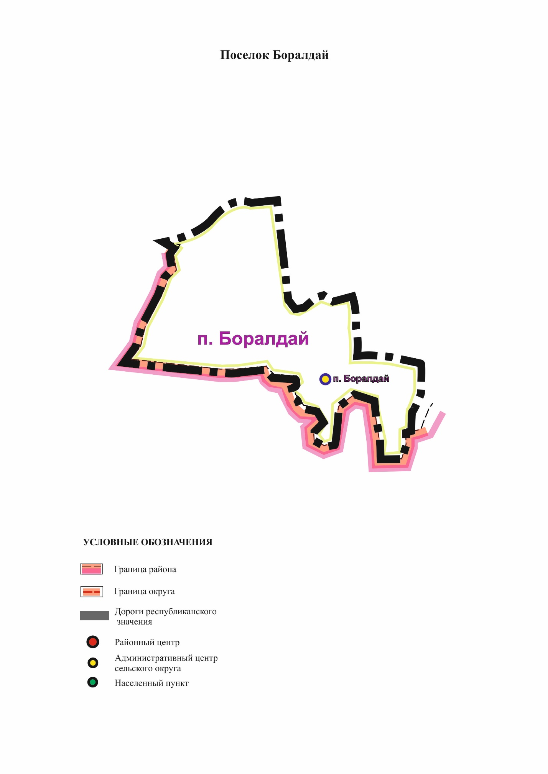

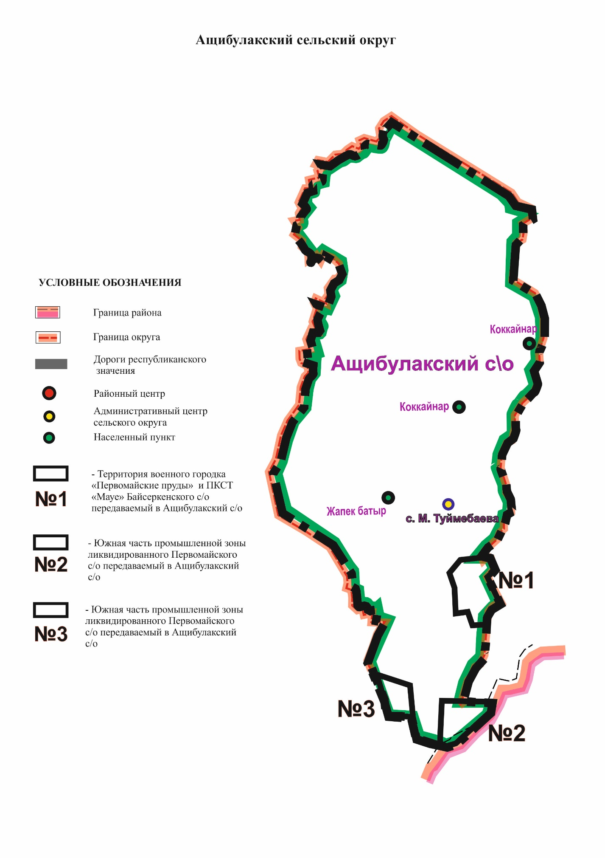

© 2012. РГП на ПХВ «Институт законодательства и правовой информации Республики Казахстан» Министерства юстиции Республики Казахстан